ONOMA:

ΜΑΘΗΜΑΤΙΚΑ 6η ΕΝΟΤΗΤΑ
Κεφ. 42 Προσθέσεις με υπέρβαση της δεκάδας 1

- Κάνω τις προσθέσεις με τον τρόπο που μου λέει η Προσθετόλ.

5+8=

6+5=

8+4=
3+9=

7+4=
Τα πολλά στο κεφαλάκι και τα λίγα στο χεράκι. π.χ. 7+4 = ;
τα 7 στο κεφαλάκι και 4 στο χεράκι:
7 8 , 9, 10, 11

3+8=

- Κάνω τις παρακάτω προσθέσεις.
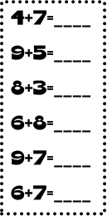
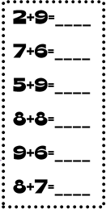

- Κάνω τις παρακάτω προσθέσεις με τη βοήθεια της μάγισσας Προσθετόλ.
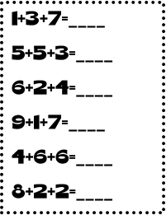
Ξεκίνα από το μεγαλύτερο αριθμό ή από τα ζευγαράκια
που ξέρεις πόσο κάνουν!
Με βοηθάει το ουράνιο τόξο του 10.

